Laudi alla  Madonna  Misteri Dolorosi | 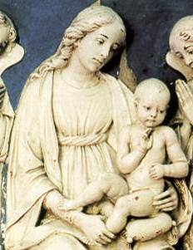

AVE MARIA DI LOURDES
1 È l'ora che pia la squilla fedel le note c'invia dell'Ave del ciel.
Rit. Ave, ave, ave, Maria! (bis)
2 Nel piano di Dio l'eletta sei tu, che porti nel mondo il Figlio Gesù.
3 A te, Immacolata, la lode, l'amor: tu doni alla Chiesa il suo Salvator.
4 Di tutti i malati solleva il dolor, consola chi soffre nel corpo e nel cuor.
5 Proteggi il cammino di un popol fedel, ottieni ai tuoi figli di giungere al ciel.

Nel nome del Padre e del Figlio e dello Spirito Santo.
Amen.
O Dio, vieni a salvarmi.
Signore, vieni presto in mio aiuto.
Gloria al Padre e al Figlio e allo Spirito Santo.
Come era nel principio, e ora e sempre nei secoli dei secoli. Amen.

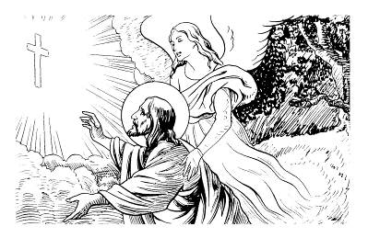
1. Gesù soffre e prega nel Getsemani
Gesù ha voluto condividere anche la nostra angoscia davanti al dolore, alla morte. Il suo Pane ci sostiene e ci fortifica perché nei momenti bui ed angosciosi della vita sappiamo accogliere come lui la volontà del Padre.
O Gesù, che hai sofferto per noi un’agonia di morte, sostienici nelle prove della vita e donaci la gioia della tua presenza.

AVE MARIA DI FATIMA
1 Il tredici maggio apparve Maria a tre pastorelli in Cova d’Irìa!
Rit. Ave, ave, ave, Maria! (bis)
2 Miei cari fanciulli, niun fugga mai più io sono la mamma del dolce Gesù.
3 Splendente di luce un sole apparia, il volto suo bello, veniva Maria.
4 In mano un rosario portava Maria che addita ai fedeli del cielo la via!
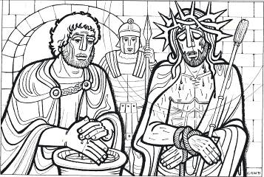
2. Gesù è umiliato e deriso
La sofferenza di Gesù scolpita nell’animo è stata incisa anche nelle carni. Il peccato degli uomini si è accanito su di lui con la sofferenza.
Il ricordo della tua flagellazione ci conceda, o Gesù, di partecipare al tuo sacrificio eucaristico con la decisione di offrire tutto per la salvezza del mondo.

LIETA ARMONIA
1 Lieta armonia nel gaudio del mio spirito si espande. L’anima mia magnifica il Signor: lui solo è grande, lui solo è grande.
2 Umile ancella degnò di riguardarmi dal suo trono. E grande e bella mi fece il creator: lui solo è buono, lui solo è buono.
3 E me beata dirà in eterno delle genti il canto. Mi ha esaltata per l’umile mio cuor: lui solo è santo, lui solo è santo.
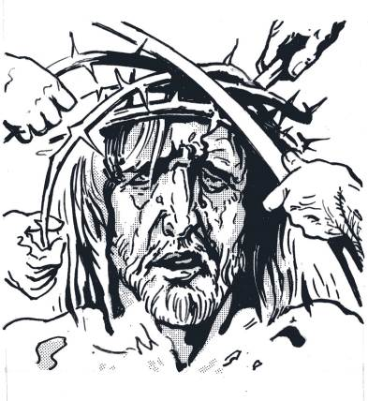
3. Gesù è coronato di spine
Gesù, uomo dei dolori, oppresso ed umiliato nella sua dignità umana, è stato coronato di spine. Lui tace e si dona.
L’offerta della tua vita, o Gesù, per il nostro riscatto, ci insegni a contemplarti vivo nel Pane consacrato e a crescere nella fede della tua presenza sotto le umili apparenze di un’Ostia.

VERGIN SANTA
1 Vergin santa, che accogli benigna chi t'invoca con tenera fede, volgi lo sguardo dall'alta tua sede alle preci di un popol fedel.
Rit. Deh proteggi, fra tanti perigli, i tuoi figli, o Regina del ciel. (bis)

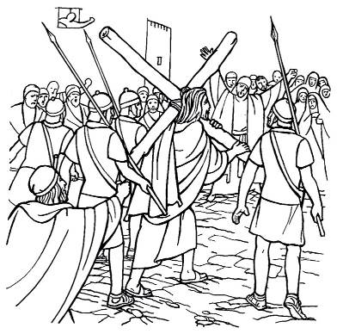
4. Gesù va al Calvario portando la croce
Gesù, nell’ora del sacrificio redentore che ha guadagnato la salvezza a tutta l’umanità, porta la croce facendosi carico dei nostri peccati.
Il tuo Pane, o Signore, ci sostenga nel coraggio di camminare con te sulle strade della vita, portando uniti a te la nostra croce.

VERGIN SANTA
2 Tu che gli angeli un giorno vedesti là sul Golgota piangerti accanto, or asciuga dei miseri il pianto, col materno purissimo vel.
Rit. Deh proteggi, fra tanti perigli, i tuoi figli, o Regina del ciel. (bis)

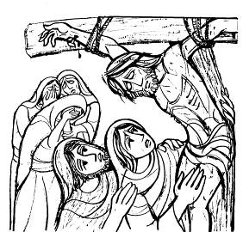
5. Gesù muore in croce.
Dopo il supplizio della salita al Calvario e la sua crocifissione, Gesù muore in offerta d’amore. La lancia di un soldato trafigge il fianco di Cristo, ne escono sangue ed acqua, simbolo perenne della grazia che sarebbe scaturita dal suo sacrificio, e dal Battesimo ed Eucaristia.
Nel Pane di vita hai racchiuso, o Signore, tutto l’amore che era nel tuo cuore. È il dono supremo della tua vita per noi.

SALVE REGINA
Salve, Regina, mater misericordiæ, vita, dulcedo et spes nostra, salve. Ad te clamamus, éxules filii Evæ, ad te suspiramus, gementes et flentes in hac lacrimarum valle. Eia ergo, advocata nostra, illos tuos misericordes oculos ad nos converte. Et Iesum, benedictum fructum ventris tui, nobis post hoc exsilium ostende. O clemens, o pia, o dulcis Virgo Maria.

Prega per noi, santa Madre di Dio.
Perche siamo resi degni delle promesse di Cristo.
Preghiamo. O Dio, il tuo unico Figlio ci ha procurato i beni della salvezza eterna con la sua vita, morte e risurrezione: a noi, che con il santo rosario della beata Vergine Maria, abbiamo meditato questi misteri, concedi di imitare ciò che essi contengono e di raggiungere ciò che essi promettono. Per Cristo nostro Signore. Amen.

SALUTO A MARIA
1 Ecco il nostro saluto, o Maria; lo gradisca il tuo cuore materno, posa dolce su noi la tua mano, sai, per questo siam giunti da te.
Rit. Mamma, ti salutiamo, Mamma, noi ti preghiamo: ave, piena di grazia, sei la gioia dei nostri cuor.
2 Tu sei Mamma di tutte le genti; il tuo sguardo risplenda sul mondo, del tuo nome risuoni la terra, ogni vita si salvi per te.
3 Benedici le nostre famiglie, i bambini accarezza e difendi, dei malati conforta il dolore, guida il mondo ad amare Gesù.

